Акционерное общество «Приборостроительный завод «ВИБРАТОР»
(АО «ВИБРАТОР»)
ОКПД 2 – 26.51.43.110 |  | УТВЕРЖДАЮ  Генеральный директор  АО «Приборостроительный  завод «ВИБРАТОР»  ________________А.В. Кильдияров  «____»______________ 2021 г.

УСТРОЙСТВО КОНТРОЛЯ СОПРОТИВЛЕНИЯ ИЗОЛЯЦИИ
УКСИ1629

Руководство оператора
ВРМЦ.411212.002 РО

Введены впервые
Срок действия: без ограничения

СОДЕРЖАНИЕ

1 ИНДИКАЦИЯ И ОРГАНЫ УПРАВЛЕНИЯ 3
1.1 Индикация на текстовом дисплее 4
1.2 Настройка устройства через меню 5
1.3 Отображение информации о настройках и текущем состоянии устройства. Отображение журнала событий 7
2 НАЗНАЧЕНИЕ ПРОГРАММЫ 9
2.1 Технические характеристики, минимальные требования к аппаратному и программном обеспечению 9
2.2 Комплект поставки программного обеспечения 10
2.3 Работа с программой 10
2.4 Подготовка к работе 10
2.5 Вывод параметров 11
2.6 Настройка устройства 14
2.7 Журнал событий 16
2.8 Работа с графиком 17
2.9 Перечень возможных неисправностей и способы их устранения 20
3 ПЕРЕДАЧА И ПРИЕМ ПО ПРОТОКОЛУ MODBUS 23
3.1 Технические характеристики 23
3.2 Перечень регистров функции Read Input Registers 0x04 23
Таблица 3 - Перечень регистров функции Read Input Registers 0x04 23
3.3 Перечень регистров функций Read Holding Registers 0x03 и Write Single Holding Register 0x06 25
3.4 Коды событий 28

В настоящем руководстве оператора приведены основные сведения работы с устройством и с программой УКСИ1629.exe.

индикация и органы управления
На передней панели устройства расположены (см. рисунок ):
1) информационный текстовый дисплей;
2) цифровой индикатор текущих измерений;
3) светодиодные индикаторы состояния релейных выходов;
4) кнопки управления.

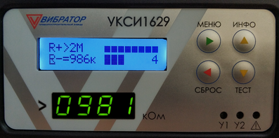
4
3
2
1
Рисунок 1 – Передняя панель устройства
Кнопки работают в двух режимах: управления устройством и навигации по меню и информации.
В режиме индикации текущих измерений кнопки управляют устройством: кнопка МЕНЮ вызывает меню настроек устройства и переключает вывод кнопки ИНФО; кнопка ИНФО выводит информацию о настройках и текущем состоянии устройства, а также выводит журнал событий; кнопка СБРОС сбрасывает уставки (когда устройство настроено на ручной сброс уставок); кнопка ТЕСТ перезапускает устройство. Если при выводе информации нажать кнопку МЕНЮ, то вывод переключится на отображение журнала событий.
При вызове меню на текстовом дисплее отобразится список настроек устройства и стрелка для выбора настройки (см. рисунок ), при этом кнопки перейдут в режим навигации: кнопка МЕНЮ выполняет вход в выбранный пункт настроек; кнопки ИНФО и ТЕСТ переключают настраиваемый параметр, выбранного пункта; кнопка СБРОС выполняет выход из пункта меню, а повторное нажатие кнопки закрывает меню. При отображении меню или информации, устройство продолжает измерять и обновлять показания на цифровом индикаторе.

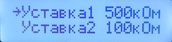
Рисунок 2 – Меню настроек устройства

Индикация на текстовом дисплее
При включении устройство отображает версию встроенного ПО, контрольную сумму CRC32 и проводит самодиагностику, при этом на текстовом дисплее отображается соответствующая надпись или информация об ошибках, зажигаются все светодиодные индикаторы, а на цифровом индикаторе выводится число 8888 оранжевого цвета (см. рисунок ).
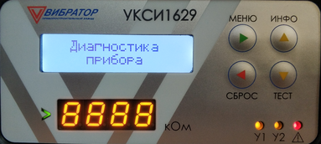
Рисунок 3 – Самодиагностика устройства.
В режиме измерения в сетях переменного тока устройство отображает на текстовом дисплее надпись об измерении и выводит график изменения измеренного эквивалентного сопротивления (см. рисунок ).
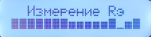
Рисунок 4 – Индикация в режиме измерения в сетях переменного тока
В режиме измерения в сетях постоянного тока устройство отображает на текстовом дисплее (см. рисунок ) измеренные значения сопротивлений по положительной 1) и отрицательной 2) линии, график изменения измеренного эквивалентного сопротивления 5), индикатор процесса измерения 3) и таймер до окончания цикла измерения 4).

1
5
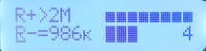
3
4
2
Рисунок 5 – Индикация в режиме измерения в сетях постоянного тока
В режиме отключения от контролируемой сети (режим ожидания) на тестовом дисплее отображается соответствующая надпись (см. рисунок ), при этом цифровой индикатор гаснет.
Рисунок 6 – Режим отключения от контролируемой сети

Настройка устройства через меню
Для входа в меню нужно нажать кнопку МЕНЮ, появится список настроек с указателем выбора пункта меню (см. рисунок ), для прокрутки списка настроек используются кнопки ИНФО и ТЕСТ. Для входа в выбранный пункт меню повторно нажать кнопку МЕНЮ, на дисплее при этом отобразится название выбранного пункта и текущее значение настройки (см. рисунок ).
Рисунок 7 – Выбранный пункт меню
Для изменения значения настройки используются кнопки ИНФО и ТЕСТ, при этом настройки применяются сразу, кроме настройки Сеть. Например, для настройки уставки 2 нужно: войти в меню, нажатием кнопки МЕНЮ; с помощью кнопок ИНФО и ТЕСТ выбрать указателем пункт Уставка2; нажатием кнопки МЕНЮ войти в пункт; с помощью кнопок ИНФО и ТЕСТ настроить требуемое значение уставки; для выхода из пункта нажать кнопку СБРОС, для выхода из меню, повторно нажать СБРОС.
Настройка Сеть может принимать три значения: «откл» - устройство отключено от контролируемой сети; «пост» - устройство подключено к контролируемой сети постоянного тока; «перем» - устройство подключено к контролируемой сети переменного тока. Если настройка была изменена при выходе из меню, то устройство автоматически перезапустится и перейдет в соответствующий режим работы.
В пункте Время (см. рисунок ) настраиваются внутренние часы устройства, при этом в пункте появится курсор (см. рисунок ) для выбора настройки часов или минут, для выбора используется кнопка МЕНЮ. С помощью кнопок ИНФО и ТЕСТ настраивается требуемое значение.
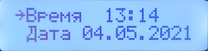
Рисунок 8 – Настройка внутренних часов устройства
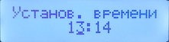
Рисунок 9 – Пункт меню установки времени
В пункте Дата (см. рисунок ) настраивается внутренний календарь устройства, при выборе пункта появится курсор (см. рисунок 10) для выбора настройки числа, месяца или года, для выбора используется кнопка МЕНЮ. С помощью кнопок ИНФО и ТЕСТ настраивается требуемое значение.
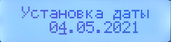
Рисунок 10 – Пункт меню установи даты
Если меню останется не закрытым, то через пять минут устройство автоматически закроет меню.
В таблице приведены принятые в меню сокращения.
Таблица 1 – Сокращения в меню и информации.
Сокращение | Название
перем | контролируемая сеть переменного тока
пост | контролируемая сеть постоянного тока
откл | устройство отключено от контролируемой сети
Сброс уст | режим сброса уставок
ручн | ручной сброс уставок
АВ | аналоговый выход
Продолжение таблицы 1
Сокращение | Название
0-20 мА, 4-20 мА | диапазон аналогового выхода
ДВ1, ДВ2 | дискретный вход 1, дискретный вход 2
Скорость | Скорость интерфейса RS-485
Обнов граф | период обновления графика
У1, У2 | уставка 1, уставка 2
R+ | значение сопротивления изоляции положительной линии контролируемой сети постоянного тока
R- | значение сопротивления изоляции отрицательной линии контролируемой сети постоянного тока
Rэ | эквивалентное сопротивления изоляции контролируемой сети
C | емкость линии контролируемой сети
U | входное напряжение контролируемой сети постоянного тока
Uпит | напряжение питания внутри устройства
T | температура внутри устройства
ПО | встроенное программное обеспечение
CRC32 | контрольная сумма встроенное программного обеспечения

1.3 Отображение информации о настройках и текущем состоянии устройства. Отображение журнала событий
Для отображения информации о настройках и текущем состоянии устройства нужно нажать кнопку ИНФО. Для прокрутки информационного списка используются кнопки ИНФО и ТЕСТ. Для закрытия – используется кнопка СБРОС.
В информационном списке отображается следующая информация:
Текущая настройка уставок; Измеренное значение эквивалентного сопротивление изоляции контролируемой сети (см. рисунок 11);
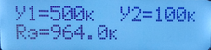
Рисунок 11.
Емкость линии контролируемой сети; Входное напряжение контролируемой сети постоянного тока; Напряжение питания внутри устройства; Температура внутри устройства (см. рисунок 12);
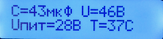
Рисунок 12.
Текущий режим работы устройства (см. рисунок 13);
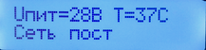
Рисунок 13.
Адрес устройства по протоколу Modbus; Скорость интерфейса RS-485 (см. рисунок 14);
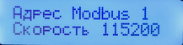
Рисунок 14.
Версия встроенного ПО; Контрольная сумма встроенного ПО (см. рисунок 15);
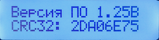
Рисунок 15.
Дата калибровки (см. рисунок 16);
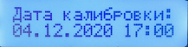
Рисунок 16.
Время наработки (см. рисунок 17).
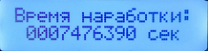
Рисунок 17.
Для отображения журнала событий нужно нажать кнопку ИНФО, а за тем кнопку МЕНЮ, повторное нажатие кнопки МЕНЮ переключит обратно на отображение информационного списка. В данном случае кнопка МЕНЮ имеет функцию переключателя между двумя индикациями: журнал событий и информационный список. В таблице событий
Таблица 5 приведены принятые сокращения для отображения журнала событий на текстовом дисплее.
Если информационный список или журнал событий останется не закрытым, то через минуту устройство автоматически закроет его.

НАЗНАЧЕНИЕ ПРОГРАММЫ
Программа УКСИ1629.exe предназначена для отображения на экране персонального компьютера измеренных значений в цифровом и графическом виде, а также состояния устройства и параметров, такие как: состояние релейных выходов, время до обновления показаний, время и дата внутренних часов устройства, температура внутри устройства, напряжение питания, наработанное время, версия и контрольная сумма встроенного программного обеспечения устройства, путём опроса соответствующих регистров по интерфейсу RS-485.
Программа позволяет настраивать следующие параметры устройства: значения уставок и гистерезиса, время и дату внутренних часов, дискретные входы, диапазон аналогового выхода, режим сброса уставок, период перезапуска, режим работы устройства, яркость цифровой индикации.
Программа позволяет считывать журнал событий устройства и сохранять его в виде файла.
Так же программа дает возможность удаленно сбрасывать уставки и реле ошибки.

2.1 Технические характеристики, минимальные требования к аппаратному и программном обеспечению
PC-совместимый компьютер с интерфейсом RS-485, отображающимся в системе в виде COM-порта (реализованным, например, в виде переходника USB – RS-485, или связки порта RS-232 и переходника RS-232 – RS-485),
Операционная система: Microsoft Windows XP и более поздние. При использовании операционной системы Windows Vista и более поздних, для адекватной работы программы требуется наличие у пользователя соответствующих прав для доступа к COM-портам.

2.2 Комплект поставки программного обеспечения
В комплект поставки программного обеспечения входят:
- Руководство оператора XXX 1 экз.
- Компак-диск с программой УКСИ1629.exe 1 шт.
Примечание - Руководство оператора XXX поставляется в электронном виде на компакт-диске вместе c программным обеспечением.

Работа с программой

Подготовка к работе
Программа не требует выполнения каких-либо специальных процедур установки.
Перед запуском программы следует подключить разъём RS-485 устройства к переходнику, руководствуясь назначением контактов, приведённым в Приложении 1, а также подать питание на устройство.
Вставить прилагаемый компакт-диск в компьютер.
Открыть каталог диска. Выбрать файл УКСИ.exe, скопировать его на компьютер и запустить.
На экране должен отобразиться интерфейс программы, показанный на рисунке 18.
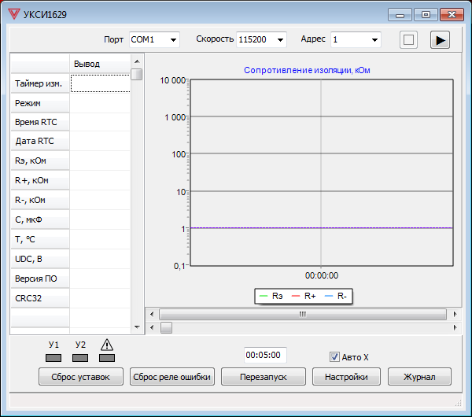
Рисунок 18 – Внешний вид программы УКСИ1629.

Вывод параметров
Согласно рисунку 19 выбрать номер COM-порта, соответствующий интерфейсу RS-485, к которому подключено устройство. Конкретный номер COM-порта уточняется согласно документации используемого интерфейсного устройства компьютера. Выставить адрес устройства и скорость COM-порта. Если в паспорте устройства не указано иное, выставить адрес равный 1, а скорость 115200.
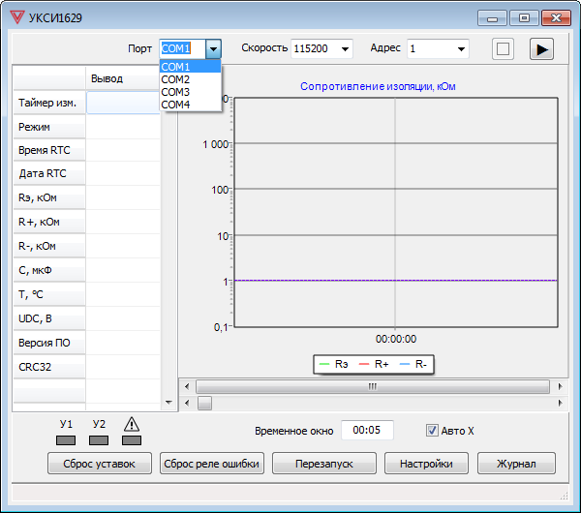
Рисунок 19 – настройка подключения программы.
Нажать кнопку подключения . При успешном подключении в окне программы должны появиться измеренные значения и параметры устройства, а в нижней панели статуса появится сообщение «Подключен» (см. рисунок 20). При этом все значения, кроме версии ПО и контрольной суммы ПО CRC32, периодически считываются и обновляются в окне программы.

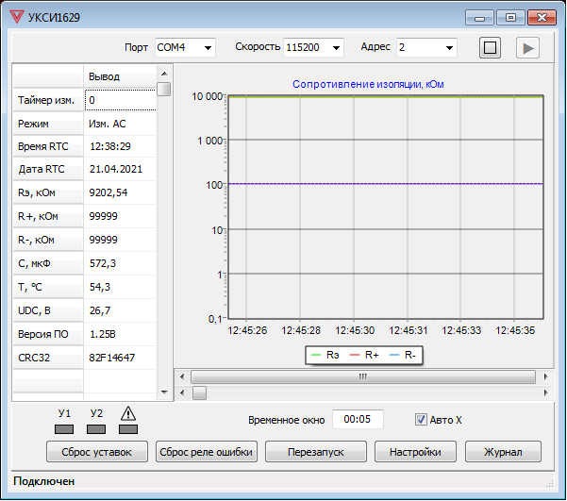
Рисунок 20 – программа подключена к устройству.
Выводимые параметры в программе подписаны следующим образом:
Таймер изм. – время в секундах оставшееся до окончания измерения;
Режим – текущий режим в котором находится устройство;
Время RTC – текущее время внутренних часов устройства;
Дата RTC – текущая дата внутренних часов устройства;
Rэ – измеренное эквивалентное сопротивление изоляции контролируемой сети;
R+ – измеренное сопротивление изоляции положительной линии контролируемой сети в режиме измерения в сетях постоянного тока;
R- – измеренное сопротивление изоляции отрицательной линии контролируемой сети в режиме измерения в сетях постоянного тока;
C – измеренная ёмкость линии контролируемой сети;
T – текущая температура внутри устройства;
UDC – напряжение питания внутри прибора;
Версия ПО – версия встроенного программного обеспечения устройства;
CRC32 – контрольная сумма CRC32 встроенного программного обеспечения;
У1 – индикатор состояния релейного выхода уставки 1;
У2 – индикатор состояния релейного выхода уставки 2;
⚠ – индикатор состояния релейного выхода реле ошибки.
Для отключения программы от устройства нажать кнопку отключения .

2.6 Настройка устройства
При подключении программы активируется нижняя панель с кнопками. Если нажать кнопку Настройки, то появится окно с текущими настройками устройства
(см. рисунок 21).
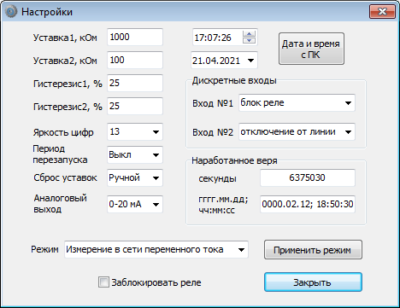
Рисунок 21 – настройки устройства.
Настройки значений уставок и гистерезиса вводятся с клавиатуры в числовом формате, запись значения в устройство осуществляется нажатием клавиши Enter.
Остальные настройки можно делать с помощью «мыши», нажатием на соответствующий значок (черный треугольник ) для вызова выпадающего меню с возможными вариантами настройки (см. рисунок 22).

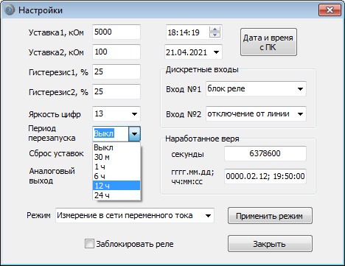

Рисунок 22 – выбор настройки из выпадающего меню.
Дискретные входы можно настроить на следующие действия: блокировка реле, отключение устройства от контролируемой линии, перезапуск устройства и сброс реле.
Период перезапуска настраивает время через которое устройство будет автоматически перезапускаться и проводить начальную диагностику. Возможны следующие периоды: 30 минут, 1 час, 6 часов, 12 часов, 24 часа и выключено.
Сброс уставок можно настроить на два режима: автоматический и ручной. В автоматическом режиме устройство само сбрасывает уставки когда измеренное значение эквивалентного сопротивления изоляции превышает значение уставки на величину настроенного гистерезиса. В ручном режиме уставки сбрасываются нажатием кнопки СБРОС. Сброс уставок через интерфейс и дискретные входы работает всегда, независимо от настройки режима сброса.
Аналоговый выход устройства можно настраивать на два диапазона: от 0 до 20 мА и от 4 до 20 мА.
Яркость цифровой индикации настраивается уровнями от 0 (минимальная яркость) до 15 (максимальная яркость).
Настройка внутренних часов и календаря устройства осуществляется в соответстыующих полях. Если на компьютере правильно настроены время и дата, то для настройки достаточно нажать кнопку Дата и время с ПК.
В окне настройки можно посмотреть наработанное время устройством в секундах и в формате количества лет, месяцев, дней, часов, минут, секунд (в программе обозначено как гггг.мм.дд; чч:мм:сс). Наработанное время в окне настроек обновляется каждые 30 секунд.
Для блокировки релейных выходв нужно поставить галочку Заблокировать реле.
Все настройки, кроме режима работы, сразу применяются и записыватся в память устройства. При изменении настроек через кнопки управления устройства, значения настроек в окне программы такж будут изменяться.
Режим работы устройства настраивается с помощью соответствующего выпадающего меню Режим и записывается в устройство нажатием на кнопку Применить режим, при этом устройство должно перезапуститься.

2.7 Журнал событий
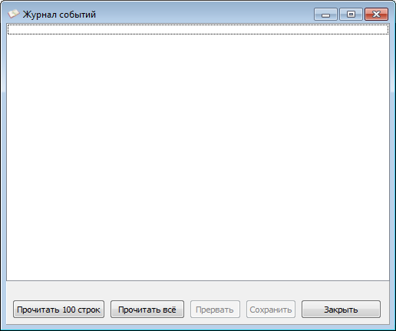
Для входа в журнал событий в основном окне программы нужно нажать кнопку Журнал, при этом откроется окно журнала (см. рисунок 23).
Рисунок 23 – журнал событий.
Устройство позволяет сохранять во внутреннюю энергонезависимую память 4600 строк событий. Строка события состоит из номера считанной строки, даты и времени события, названия события, и аргумента события. Аргументом события является велечина параметра связанная с событием, например величина измеренного сопротивления изоляции, вызвавшее срабатывание уставки. Не все события имеют аргумент, в окно програмы такие события выводится с аргументом равным нулю.
Для считывания журнала в нижней части окна есть две кнопки: Прочитатать 100 строк и Прочитать всё, соответственно первая кнопка считывает в окно журнала последние сто событий, а вторая считывает весь журнал – все 4600 строк, что занимает некоторое время, процесс считывания сопровождается отображением прогрессбара. Окно журнала заполняется сверху вниз, начиная с самого последнего по времени события.
Для очистки окна журнала, нужно кликнуть по нему правой клавишей «мыши», появится всплывающее меню с пунктом Очистить, кликнув на него журнал очистится.
При повторном нажатии кнопки Прочитатать 100 строк считываются следующие сто строк журнала, при этом, если окно журнала очищено, то считывание снова начнётся с первой строки – с самого последнего события.
При нажатии кнопки Прочитать всё окно журнала очищается, а считывание журнала всегда начинается с первой строки – с самого последнего события.
Процесс считывания всегда можно прервать, нажав соответствующую кнопку Прервать.
Считанные строки журнала можно сохранить в отдельный файл, для этого нужно нажать клавишу Сохранить, при этом появится диалоговое окно для выбора папки и ввода имени файла, также можно выбрать расширение файла. Файл сохраняется в текстовом формате, который можно открывать в любом текстовом редакторе, например программой Блокнот.

2.8 Работа с графиком
Считанные измеренные значения выводятся в око программы не только в цифровом виде, но и в виде графика, что даёт возможность увидеть изменение сопротивления изоляции во времени (см. рисунок 24).
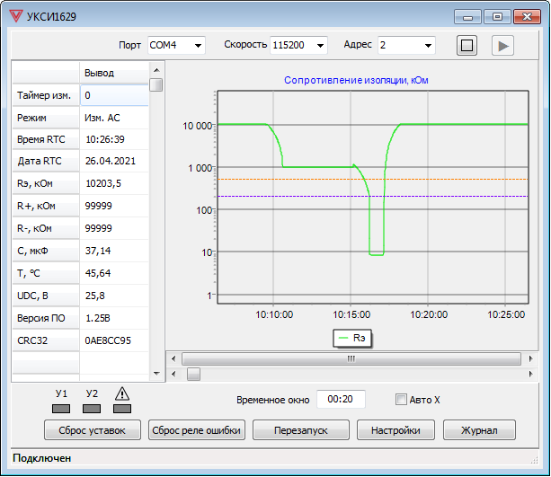
Рисунок 24 – отображение изменения измеренного значения на графике.
Для настройки отображаемого временно́го окна служит нижний ползунок под окном графика, перемещая который можно настраивать временной диапазон от 1 минуты до 23 часов 55 минут, настраиваемый диапазон времени отображается в нижнем поле Временное окно. Верхний ползунок служит для прокрутки графика по оси X, когда график не помещается в настроенное временное окно. В отображаемое временное окно графика выводятся самые последние измеренные значения, поэтому при прекращении прокрутки графика по оси X, отображение графика автоматически восстанавливается для отображения последних измеренных значений.
Для отображения всего графика за всё прошедшее время нужно поставить галочку Авто x, при этом график перейдёт в режим накопления значений, а ползунки не будут работать.
Для настройки отображения графика так же служит выпадающее меню, вызываемое нажатием на окно графика правой клавишей «мыши» (см. рисунок 25).
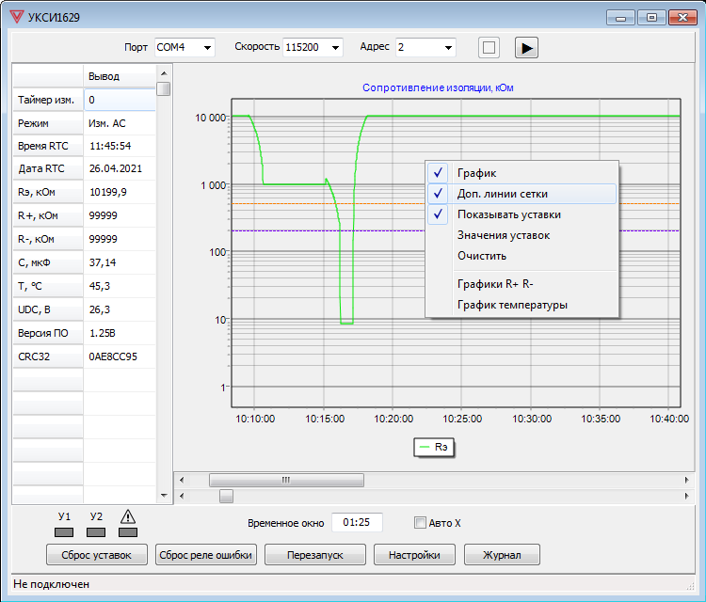
Рисунок 25 – настройки отображения графика.
Установкой соответствующей галочки в выпадающем меню можно: включать график; включать дополнительные линии сетки; отображать пунктирными линиями настроенные уставки; включить отображение значений уставок; отображать дополнительные графики для измеренных значение сопротивления изоляции по положительной и отрицательной линии контролируемой сети для режима измерения в сетях постоянного тока; отображать график температуры внутри устройства со своей дополнительной осью. Для очистки графика нужно выбрать в выпадающем меню пункт Очистить.
Окно графика позволяет увеличить интересующую часть графика, для этого нужно выделить часть графика, удерживая левую клавишу «мыши», провести указатель сверху вниз и слева направо.
Для возврата в обычное отображение графика, удерживая левую клавишу «мыши», провести указатель справа налево и снизу вверх.
Для перетаскивания графика внутри отображаемого окна нужно нажать и удерживать среднюю клавишу «мыши».
Окно программы можно растянуть, потянув за любой угол или сторону, при этом окно графика будет автоматически масштабироваться, что даёт более детальное отображение графика. Так же можно развернуть программу на весь экран, нажав соответствующую кнопку.

2.9 Перечень возможных неисправностей и способы их устранения
Перечень возможных неисправностей при работе с программой и способы их устранения приведены в таблице .

Таблица 2 – Перечень возможных неисправностей при работе с программой и способы их устранения.
Наименование неисправности  и внешнее  проявление | Дополнительные признаки | Вероятная  причина | Способ  устранения
- Программа не подключается | В программе не выводятся данные с устройства | - Не подано питание на устройство;  - Обрыв соединительного кабеля;  - Выбран неправильный номер COM-порта, скорость COM-порта или адрес устройства;  - Неправильно подключен соединительный кабель (например, перепутаны местами сигналы A и B);  - Выбранный COM-порт занят другой программой | - Подать питание на устройство;  - Заменить соединительный кабель;  - Выбрать COM-порт к которому подключено устройство. Сверить настройки скорости COM-порта и адреса в устройстве и в программе;  - Сверить схему подключения устройства с документацией;  - Закрыть все программы работающие с выбранным номером COM-порта
- В программе не отображаются данные о версии ПО и контрольной суммы CRC32 | В версии ПО пустая строка; CRC32 отображается как 00000000 | В программе кнопка подключения была нажата раньше, чем было подсоединено устройство к ПК | При подключенном устройстве к ПК, в программе нажать кнопку отключения и снова нажать кнопку подключения
Продолжение таблицы 2
Наименование неисправности  и внешнее  проявление | Дополнительные признаки | Вероятная  причина | Способ  устранения
- В журнале событий не считываются строки журнала | В окне журнала появляется прогрессбар, но в окно не заполняются строками |  | Нажать повторно кнопку чтения
- В нижней панели программы не нажимаются кнопки | Нет реакции на нажатие кнопок | Соединение с прибором не установлено | Подсоединить устройство к ПК и нажать кнопку подключения
- При изменении номера порта, скорости или адреса, настройка не изменяется, нет подключения |  | После изменения номера порта, скорости или адреса устройства, не было произведено переподключение программы | При подключенном устройстве к ПК, в программе нажать кнопку отключения и снова нажать кнопку подключения

Передача и прием по протоколу Modbus

Технические характеристики
Протокол передачи RTU.
Параметры передачи данных: биты данных 8, четности нет, стоповые биты 1.
CRC16 (Modbus): полином 0x8005, начальное значение 0xFFFF;
Сообщение об ошибках НЕТ;
Список стандартных функций протокола Modbus:
Read Holding Registers 0x03,
Read Input Registers 0x04,
Write Single Holding Register 0x06.

Перечень регистров функции Read Input Registers 0x04

Таблица 3 - Перечень регистров функции Read Input Registers 0x04
Название переменной | Начальный адрес, HEX | Количество регистров | Тип данных | Примечание
Таймер измерения | 0x00 | 1 | byte | старший байт
Байт состояний индикаторов | 0x01 | 1 | byte | старший байт
Режим работы | 0x01 | 1 | byte | младший байт
Часы реального времени (RTC) | 0x02 | 2 | uint32_t | Unix Time, количество секунд от 1970 года, порядок байт: 3-4-1-2
Эквивалентное сопротивление изоляции сети, кОм | 0x04 | 2 | float | порядок байт:  3-4-1-2
Сопротивление изоляции сети по положительной линии, кОм | 0x06 | 2 | float | порядок байт:  3-4-1-2
Продолжение таблицы 3
Название переменной | Начальный адрес, HEX | Количество регистров | Тип данных | Примечание
Сопротивление изоляции сети по отрицательной линии, кОм | 0x08 | 2 | float | порядок байт:  3-4-1-2
Ёмкость сети, мкФ | 0x0C | 2 | float | порядок байт:  3-4-1-2
Температура внутри устройства, °C | 0x16 | 2 | float | порядок байт:  3-4-1-2
Напряжение питания внутри устройства, x10 В | 0x18 | 1 | uint16_t | умножено на 10
Номер считываемой строки журнала событий | 0x1B | 1 | uint16_t | автоматически увеличивается на 1 после каждого запроса
Дата и время события (начало считываемой строки журнала событий) | 0x1C | 2 | uint32_t | Unix Time, количество секунд от 1970 года
Код события | 0x1E | 1 | byte | младший байт
Аргумент события (конец считываемой строки журнала событий) | 0x1F | 1 | uint16_t
Счётчик наработанного времени, с | 0x20 | 2 | uint32_t | Обновляется каждые 30 секунд
Строка с номером версии ПО | 0x24 | 3 | string | Строка из символов в формате ASCII
Контрольная сумма ПО CRC32 | 0x28 | 2 | uint32_t

Байт состояний индикаторов содержит побитовую информацию о состояниях индикаторов устройства:
- в младшем нулевом бите хранится состояние индикатора знака больше (зажигается, когда измеренное сопротивление больше предела шкалы);
  - в первом бите хранится состояние индикатора первой уставки;
  - во втором бите хранится состояние индикатора второй уставки;
  - в третьем бите хранится состояние индикатора реле ошибки;
Байт режима работы устройства может иметь следующие значения:
0 – режим диагностики;
1 – режим измерения положительной линии сети постоянного тока;
2 – режим измерения отрицательной линии сети постоянного тока;
8 – режим измерения в сети переменного тока;
100 – отключён (режим ожидания).
Контрольная сумма встроенного ПО CRC32 вычисляется со следующими параметрами:полином 0x4C11DB7, начальное значение 0xFFFFFFFF.

Перечень регистров функций Read Holding Registers 0x03 и Write Single Holding Register 0x06
Таблица 4 -
Название переменной | Начальный адрес, HEX | Количество регистров | Тип данных | Примечание
Байт побитовой конфигурации | 0x00 | 1 | byte | старший байт –  настройки: режим сброса уставок, блокировка реле, диапазон аналогового выхода
Яркость цифрового индикатора | 0x00 | 1 | byte | младший байт, младшие 4 бита – яркость цифрового индикатора
Таймер автоматического перезапуска | 0x01 | 1 | byte | старший байт
Командный регистр | 0x02 | 1 | uint16_t
Данные для командного регистра | 0x03 | 1 | uint16_t
Продолжение таблицы 4
Название переменной | Начальный адрес, HEX | Количество регистров | Тип данных | Примечание
Уставка 1 | 0x26 | 1 | uint16_t
Уставка 2 | 0x27 | 1 | uint16_t
Гистерезис уставки 1 | 0x28 | 1 | byte | старший байт
Гистерезис уставки 2 | 0x28 | 1 | byte | младший байт
Дискретный вход 1 | 0x29 | 1 | byte | старший байт
Дискретный вход 2 | 0x29 | 1 | byte | младший байт
Часы реального времени (RTC) | 0x2A | 2 | uint32_t | Unix Time, количество секунд от 1970 года, порядок байт: 3-4-1-2

Байт побитовой конфигурации содержит следующие биты настройки устройства:
- младший нулевом бит настраивает диапазон аналогового выхода 1 – от 4 мА до 20 мА, 0 – от 0 мА до 20 мА;
- первый бит блокирует релейные выходы: 1 – заблокировано,
0 – разблокировано;
- второй бит настраивает режим сброса уставок: 1 – ручной сброс,
0 – автоматический сброс (по гистерезису).
Яркость цифрового индикатора может иметь значения от 0 до 15.
Таймер автоматического перезапуска может иметь следующие значения:
0 – перезапуск выключен,
1 – перезапуск каждые 30 минут,
2 – каждый час,
3 – каждые 6 часов,
4 – каждые 12 часов,
5 – каждые 24 часа.
Значения уставок принимают целочисленные значения от 1 до 10000 кОм.
Значения гистерезиса принимают целочисленные значения от 1 до 25 %.
Настройки дискретных входов могут принимать следующие значения:
0 – дискретный вход выключен;
1 – блокировка реле;
2 – отключение от сети;
3 – перезапуск устройства;
4 – сброс уставок.
Коды командного регистра имеют следующие значения (десятичный формат):
64 – перезапуск устройства;
79 – сброс реле ошибки;
80 – сброс уставок;
81 – сброс всех реле;
100 – настройка режима устройства – отключён от линии (режим ожидания);
101 – настройка режима устройства на измерение в сетях постоянного тока;
102 – настройка режима устройства на измерение в сетях переменного тока;
120 – обнуление номера начальной запрашиваемой строки журнала событий;
121 – установка номера начальной запрашиваемой строки журнала событий (номер строки записывается предварительно в регистр данных командного регистра).
Алгоритм считывания журнала событий следующий: перед считыванием журнала, необходимо обнулить номер первой запрашиваемой строки, для этого в командный регистр нужно записать команду 120, далее считывать регистры Input Registers начиная с регистра 0x1B в количестве пяти штук. С каждым новым запросом этих регистров, данные в них будут обновляться из следующих строк журнала событий, номер считываемой строки выдаётся в регистре 0x1B. Запросив регистры 4660 раз, можно прочитать весь журнал событий. Можно прочитать журнал с конкретного номера строки, для этого нужно записать номер начальной строки в регистр данных командного регистра, записать в командный регистр команду 121 и начать считывание регистров.
Расшифровка кодов событий и их сокращения на текстовом дисплее приведены в таблице 5.

Коды событий
Таблица 5 – Коды событий
Код | Имя события | Надпись на дисплее
0 | нет записи | нет записи
1 | включение устройства | включение
2 | перезапуск устройства | перезапуск
3 | внутренний источник 50В | внутр.ист.
4 | внутренний источник 50В не в норме | вн-р.ист.не норм
5 | температура внутри устройства | температура:
6 | температура внутри устройства не в норме | темп-ра не норм
7 | сопротивление делителя по + | сопр-е дел.+
8 | сопротивление делителя по + не в норме | сопр.дел+не норм
9 | сопротивление делителя по - | сопр-е дел.-
10 | сопротивление делителя по - не в норме | сопр.дел-не норм
11 | подключен к измеряемой сети | подкл.к изм.лин.
12 | отключен от измеряемой сети | откл.от изм.лин.
13 | запуск измерения в сети AC | запуск изм. в AC
14 | запуск измерения в сети DC | запуск изм. в DC
15 | запуск измерения в сети DC с пониженным напряжением | изм.в пониж.DC
16 | режим ожидания | режим ожидания
17 | включение уставки 1 | включение уст.1
18 | отключение уставки 1 | отключение уст.1
19 | включение уставки 2 | включение уст.2
20 | отключение уставки 2 | отключение уст.2
21 | включение реле ошибки | вкл. реле ошибки
22 | отключение реле ошибки | откл.реле ошибки
23 | входное напряжение сети | вх-ое напр.
24 | входное напряжение сети не в норме | вх.напр. не норм
25 | входное напряжение сети по + | вх-ое напр.+
26 | входное напряжение сети по + не в норме | вх.напр.+не норм
27 | входное напряжение сети по - | вх-ое напр.-
Продолжение таблицы 5
Код | Имя события | Надпись на дисплее
28 | входное напряжение сети по - не в норме | вх.напр.-не норм
29 | измеренное эквивалентное сопротивление | изм.экв.сопр
30 | измеренное сопротивление по + | изм.сопр-е+
31 | измеренное сопротивление по - | изм.сопр-е-
32 | ручной перезапуск | ручн. перезапуск
33 | ручной сброс уставок | ручн. сброс уст.
34 | ручная настройка часов устройства | ручн.настр.часов
35 | ручная настройка даты устройства | ручн.настр.даты
36 | ручная настройка уставки 1 | р.н-ка.у1
37 | ручная настройка уставки 2 | р.н-ка.у2
38 | ручная настройка гистерезиса уставки 1 | р.н-ка.гис-а1
39 | ручная настройка гистерезиса уставки 2 | р.н-ка.гис-а2
40 | ручная настройка рода тока сети | р.н-ка.род тока
41 | ручная настройка сброса уставок (авто/ручн) | р.н-ка.сбр.уст
42 | ручная настройка блокировки реле | р.н-ка.блок.рел
43 | ручная настройка аналогового выхода (0-20/4-20 мА) | р.н-ка.ан.вых.
44 | ручная настройка яркости цифрового индикатора | р.н-ка.яркости
45 | ручная настройка таймера автоперезапуска устройства | р.н-ка.а-перезап
46 | перезапуск устройства по таймеру | пере-ск по т-ру
47 | перезапуск устройства после обновления ПО | обнов.ПО пере-ск
48 | ошибка контрольной суммы CRC32 | ошибка CRC32
49 | ошибка подключения или настройки устройства | ошибка н-ки/по-я
50 | перезапуск устройства через интерфейс | интр. рестарт
51 | сброс уставок через интерфейс | интр.сброс уст.
52 | интерфейсная настройка часов и даты устройства | инт.н-ка.час.дат
53 | часы и дата не настроены | дат.час не настр
54 | интерфейсная настройка уставки 1 | ин.н-ка.у1
55 | интерфейсная настройка уставки 2 | ин.н-ка.у2
56 | интерфейсная настройка гистерезиса уставки 1 | ин.н-ка.гист1
57 | интерфейсная настройка гистерезиса уставки 2 | ин.н-ка.гист2
58 | интерфейсная настройка рода тока сети | ин.н-ка.род тока
Продолжение таблицы 5
Код | Имя события | Надпись на дисплее
59 | интерфейсная настройка сброса уставок (авто/ручн) | ин.н-ка.сбр.уст
60 | интерфейсная настройка блокировки реле | ин.н-ка.блк.рел
61 | интерфейсная настройка аналогового выхода (0-20/4-20 мА) | ин.н-ка.ан.вых
62 | интерфейсная настройка яркости цифрового индикатора | ин.н-ка.яркости
63 | интерфейсная настройка таймера автоперезапуска устройства | ин.н-ка.перезап
64 | переход в загрузчик для обновления прошивки | переход в загр-к
65 | устройство откалибровано | откалиброван
66 | запуск самодиагностики устройства | запуск диаг-ки
67 | конец самодиагностики устройства | конец диаг-ки
68 | напряжение питания DC | напряж.пит.DC
69 | напряжение питания DC ниже допустимого | напр.пит.DC<доп.
70 | напряжение питания DC выше допустимого | напр.пит.DC>доп.
71 | пропуск вычисления | пропуск вычисл-я
72 | ручная настройка дискретного входа 1 | ручн.н-ка. ДВ1
73 | ручная настройка дискретного входа 2 | ручн.н-ка. ДВ2
74 | интерфейсная настройка дискретного входа 1 | инт.н-ка. ДВ1
75 | интерфейсная настройка дискретного входа 2 | инт.н-ка. ДВ2

ЛИСТ РЕГИСТРАЦИИ ИЗМЕНЕНИЙ
Изм. | Номера листов (страниц) |  |  |  | Всего  листов (страниц) в  документе | № документа | Входящий  № сопроводительного документа и дата | Подпись | Дата
 | измененных | замененных | новых | аннулированных

